La face cachée de la lune
(54)

Présenté à : Daniel Blais

Par : Patrick Nadeau et Antoine Roy

École : ESV

Date : 10 février

Groupe : MSI

Observation :
avec Apollo

Interrogation : Est-ce que la lune a une rotation?
Oui

Hypothèse : je pense que la lune tourne autour de la terre

Expérimentation :
Matériel : chaise MSI, trois feuille papier, un smart board (soleil)

Manipulation :
Sur le tableau de la classe inscris le mot soleil et dessine la forme autour sur une feuille blanche inscris le mot Terre et dessine la forme autour.
Sur une troisième feuille blanche inscris le mot lune et dessine la forme autour.
Une personne prend la feuille Terre et la place derrière sa tête, tout en s’assoyant sur la chaise de msi.
Une deuxième personne prend la feuille lune et se place devant la personne assis.
La deuxième personne tourne autour de la chaise en même temps que celle qui est assis.

Schéma :

1 2
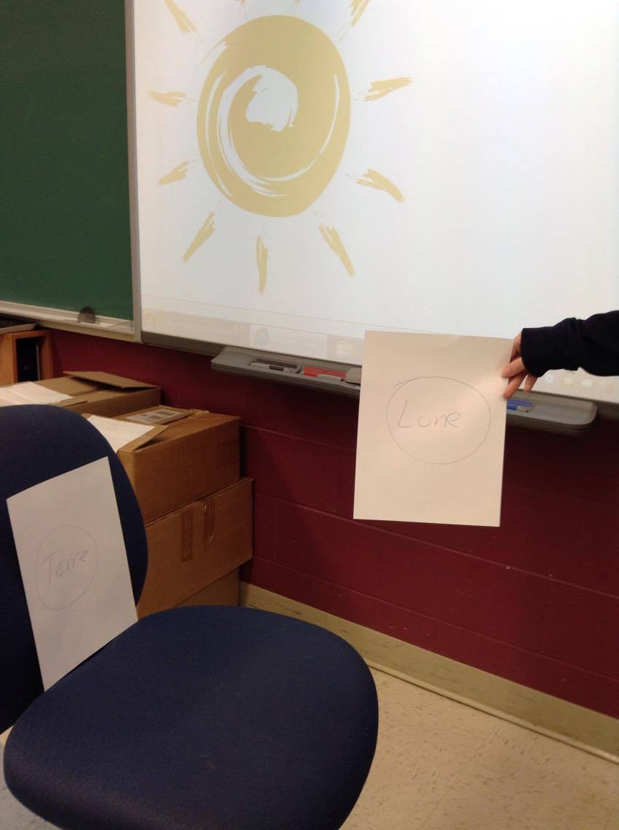
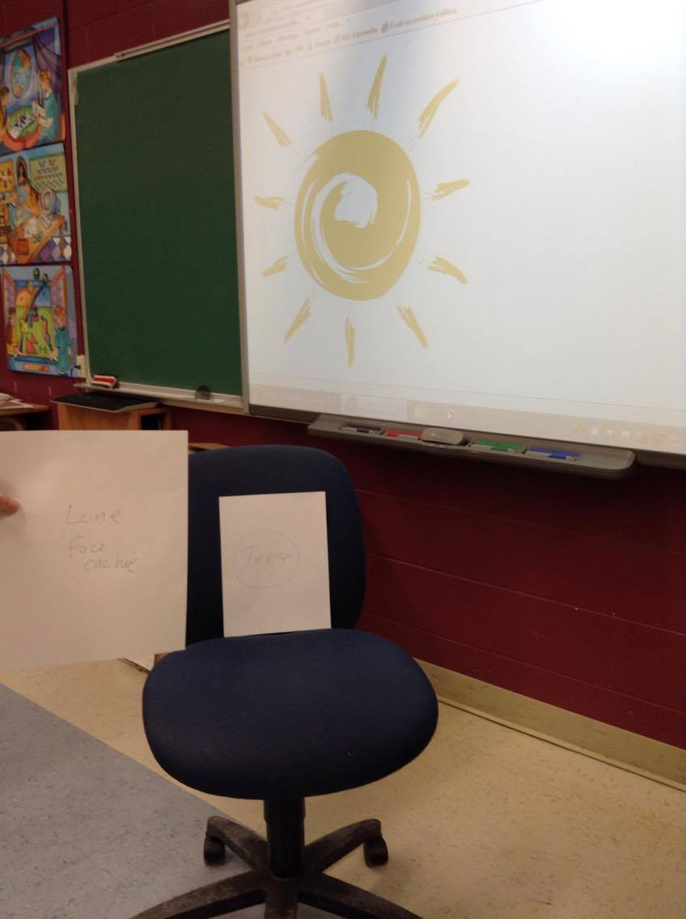
Résultat :

Analyse :
Comment se nomme le mouvement lorsque la terre tourne autour du soleil? Revolution

Comment se nomme le mouvement lorsque la terre tourne sur elle-même? Rotation
Combien de temps prend le mouvement du #1?
365,25 jour

Combien de temps prend le mouvement du #2?
214h

Combien de temps prend la lune à tourné autour de la Terre?
1j

Est-ce que la personne assise pouvait voir le mot de celui debout et vice-versa non

Que veut dire que la lune est synchronisée?
Terre tourne même temps lune

Qu’a-t-il fallu attendre avant de voir la face cachée de la lune?

Conclusion : la lune tour autour de la terre.

